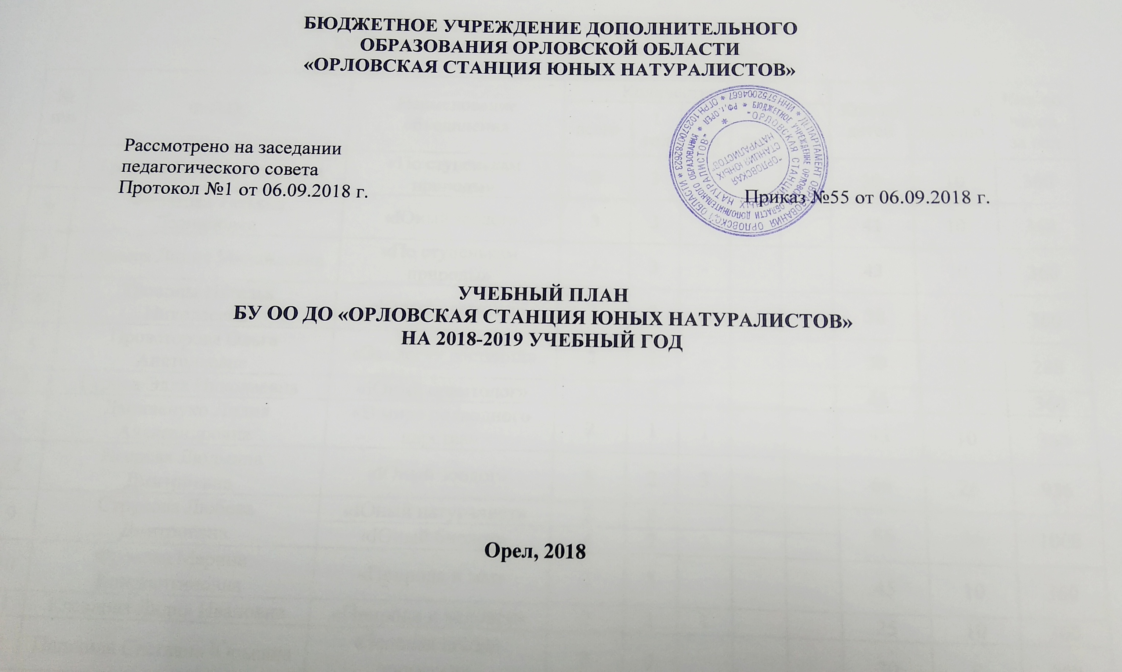
Учебный план на 2018-2019 учебный год
БУ ОО ДО «Орловская станция юных натуралистов»

№  п\п | Ф.И.О. | Наименование объединения | Количество групп |  |  |  |  | Кол-во детей | Часы в неделю | Кол-во часов за год
 |  |  | всего | 1 год | 2 год | 3 год | 4 год
1 | Грекова Татьяна Ивановна | «По ступенькам природы» | 3 | 3 | - |  |  | 35 | 10 | 360
2 | Филатова Татьяна Леонидовна | «Юный зоолог» | 3 | 3 | - |  |  | 41 | 10 | 360
3 | Иванова Лидия Михайловна | «По ступенькам природы» | 3 | 3 | - |  |  | 44 | 10 | 360
4 | Трошина Наталья Николаевна | «Юный цветовод» | 3 | 3 | - |  |  | 38 | 10 | 360
5 | Проваторова Ольга Анатольевна | «Экология растений» | 2 | 2 | - |  |  | 30 | 8 | 288
6 | Гурова Элла Николаевна | «Юный орнитолог» | 3 | 3 |  |  |  | 45 | 10 | 360
7 | Даниленуко Лилия Александровна | «В мире подводного царства» | 2 | 1 | 1 |  |  | 28 | 10 | 360
8 | Неврова Людмила Дмитриевна | «Юный зоолог» | 5 | 2 | 3 |  |  | 66 | 26 | 936
9 | Струкова Любовь Дмитриевна | «Юный натуралист» | 2 | 2 |  |  |  | 84 | 26 | 1008
 |  | «Юный биолог» | 4 | 2 | 2
10 | Фролова Марина Константиновна | «Природа и мы» | 3 | 3 |  |  |  | 45 | 10 | 360
11 | Клевцова Лидия Ивановна | «Природа и человек» | 2 | 1 | 1 |  |  | 25 | 10 | 360
12 | Пшикина Светлана Юрьевна | «Зеленая школа здоровья» | 2 | 2 |  |  |  | 30 | 8 | 288
13 | Бейцук Сергей Борисович | «Юный ботаник» | 3 | 3 |  |  |  | 45 | 10 | 360
14 | Иванова Елена Николаевна | «Экология сада» | 2 | 1 | 1 |  |  | 28 | 10 | 360
15 | Сидякина Ольга Михайловна | «Экология растений, животных и человека» | 5 | 1 | 1 |  |  | 87 | 22 | 864
 |  | «Как важно быть здоровым» |  |  | 1
 |  | «Юный ботаник» |  | 1
 |  | «Юный биолог» |  | 1
16 | Батова Светлана Алексеевна | В мире экологии | 1 | 1 | - |  |  | 15 | 4 | 144
17 | Баумова Лидия Дмитриева | «Природа и творчество» | 1 | 1 | - |  |  | 18 | 4 | 144
18 | Савосина Надежда Николаевна | «Юный натуралист» | 1 | 1 | - |  |  | 18 | 4 | 144
19 | Симонова Елена Александровна | «Живая планета» | 1 | 1 | - |  |  | 16 | 4 | 144
20 | Суровых Марина Викторовна | «Юный эколог» | 1 | 1 | - |  |  | 15 | 4 | 144
21 | Рукавкова Ольга Владимировна | «Юный лесовод» | 2 | 2 | - |  |  | 30 | 8 | 288
22 | Семенов Николай Петрович | «Юный садовод» | 1 | 1 |  |  |  | 22 | 8 | 288
 |  | «Юный цветовод» | 1 | 1
23 | Демидов Владимир Владимирович | «Юный овощевод» | 1 | 1 |  |  |  | 36 | 10 | 360
 |  | «Юный овощевод» | 1 | 1
 |  | «Юный цветовод» | 1 | 1
24 | Кабанова Татьяна Викторовна | «Природа и творчество» | 2 | 1 | 1 |  |  | 30 | 10 | 360
25 | Анохина Оксана Александровна | «В мире природы» | 1 | 1 | - |  |  | 16 | 4 | 144
26 | Зыхорева Светлана Валерьевна | «Юный эколог» | 1 | 1 | - |  |  | 15 | 4 | 144
27 | Солдатов Петр Михайлович | «По ступенькам природы» | 2 | 1 | 1 |  |  | 30 | 10 | 360
28 | Солдатова Татьяна Петровна | «Природа вокруг нас» | 5 | 2 | 3 |  |  | 75 | 24 | 936
29 | Некрасова Марина Петровна | «Юный натуралист» | 5 | 3 | 2 |  |  | 75 | 24 | 864
30 | Третьякова Светлана Александровна | «В контакте с природой» | 1 | 1 | - |  |  | 12 | 4 | 144
31 | Одинарцева Надежда Ивановна | «Юный цветовод» | 1 | 1 | - |  |  | 15 | 4 | 144
32 | Цуканова Татьяна Васильевна | «Юный овощевод» | 1 | 1 | - |  |  | 15 | 4 | 144
33 | Сеина Маргарита Владимировна | «Юный натуралист» | 2 | 2 | - | - | - | 45 | 10 | 360
 |  | «Мир природы» | 1 | 1 | - | - | -
34 | Маслова Галина Владимировна | «Юные друзья природы» | 2 | 2 | - | - | - | 30 | 8 | 144
35 | Егорова Ирина Валерьевна | «Природа и фантазия» | 2 | - | - | 1 | 1 | 24 | 12 | 216
36 | Соломенцева Ирина Викторовна | «Экология и человек» | 4 | 2 | 2 |  |  | 60 | 20 | 720
37 | Меркулова Елена Викторовна | «Юный эколог» | 3 | 1 | 2 |  |  | 38 | 16 | 576
38 | Бурцева Кира Ивановна | «Юный натуралист» | 1 |  | 1 |  |  | 12 | 6 | 216
39 | Симаева Татьяна Викторовна | «Юный натуралист» | 1 |  | 1 |  |  | 10 | 6 | 216
40 | Карлова Ольга Геннадьевна | «Юный натуралист» | 1 |  | 1 |  |  | 13 | 6 | 216
41 | Новикова Татьяна Алексеевна | «Юный натуралист» | 1 | 1 |  |  |  | 15 | 4 | 144
42 | Попова Алла Викторовна | «Природа вокруг нас» | 2 | 1 | 1 |  |  | 27 | 10 | 360
43 | Романова Юлия Александровна | «Юный натуралист» | 1 |  | 1 |  |  | 13 | 6 | 216
44 | Алексашкина Ольга Валерьевна | «Уровни организации живой материи» | 3 | 1 |  |  |  | 62 | 16 | 576
 |  | «Планета Земля» | 1 | 1
45 | Левина Галина Владимировна | «Исследователи природы» | 1 |  | 1 |  |  | 12 | 6 | 216
 | ИТОГО |  | 104 |  |  |  |  | 1485 | 450 | 16056

Директор БУ ОО ДО «Орловская станция
юных натуралистов» Т.И.Грекова

